Наш фотовернисаж.
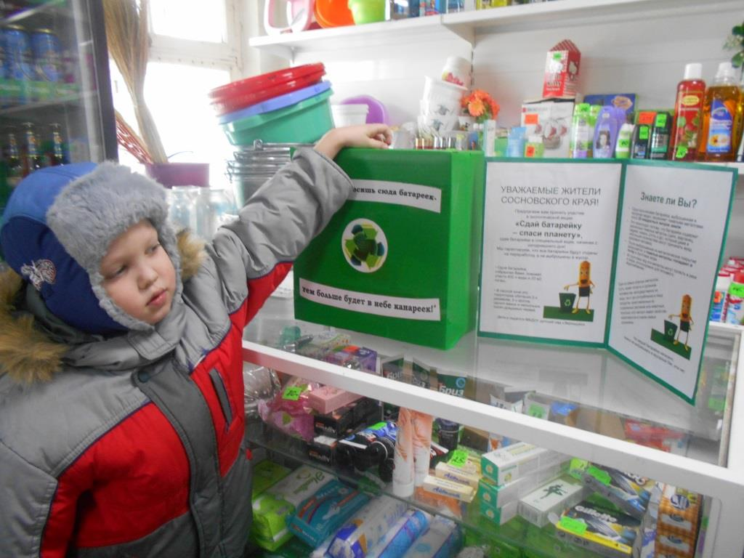
Провели экологическую акцию «Чем больше бросишь сюда батареек – тем больше будет в небе канареек» в магазине…
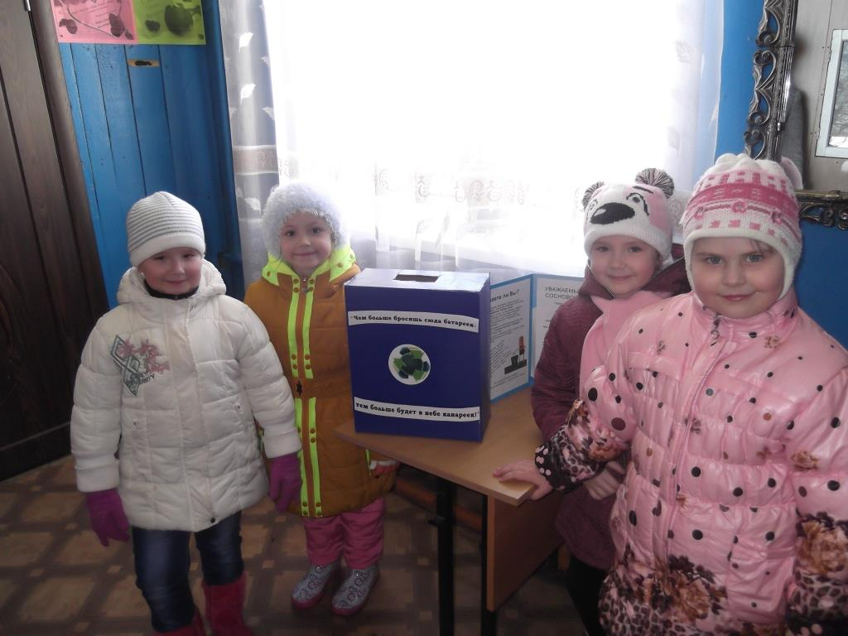

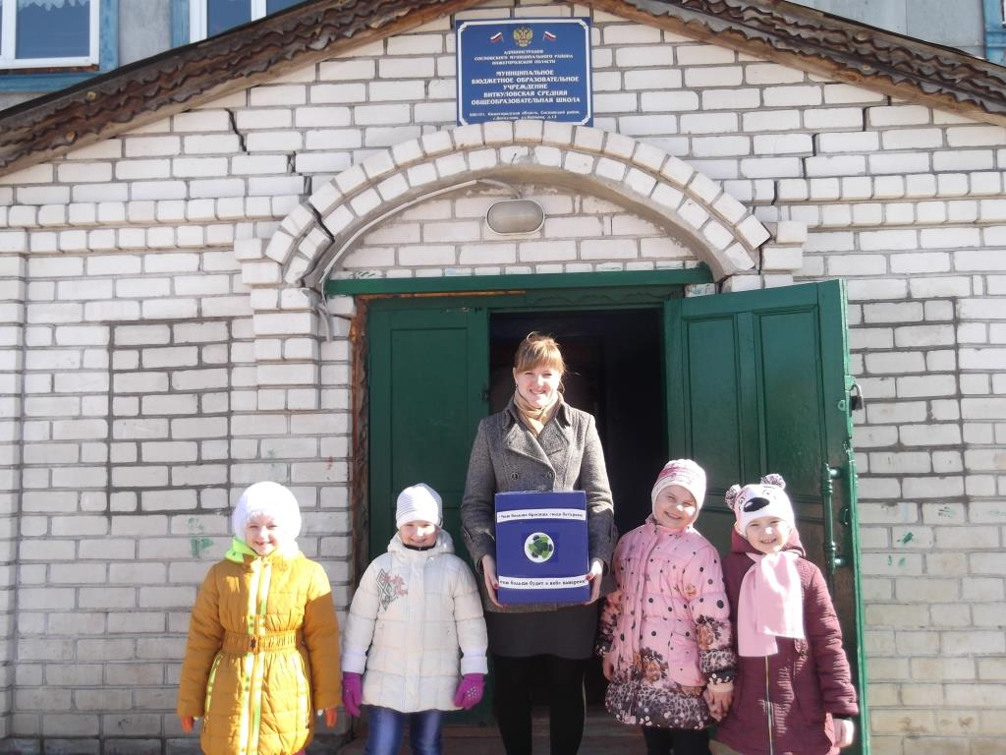
… и в школе.
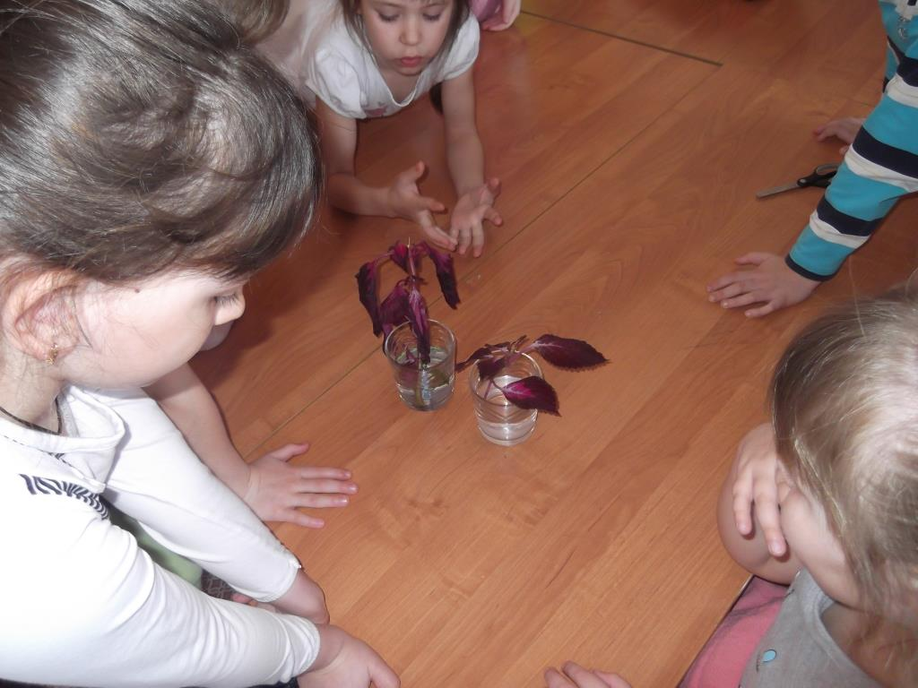
Провели опыт «Влияние загрязненной воды на растения»

Мы стали победителями районного конкурса детско-взрослых творческих работ «Солнечный зайчик» в номинации «Творчество»
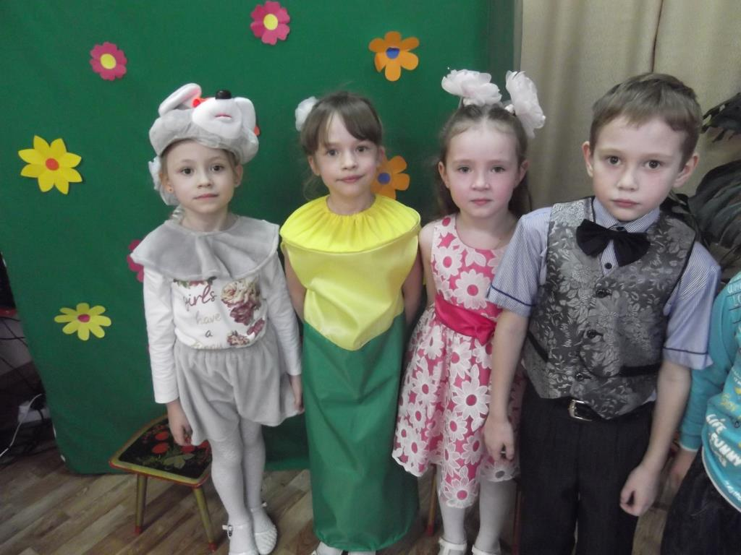

Приложения

Результаты анкетирования
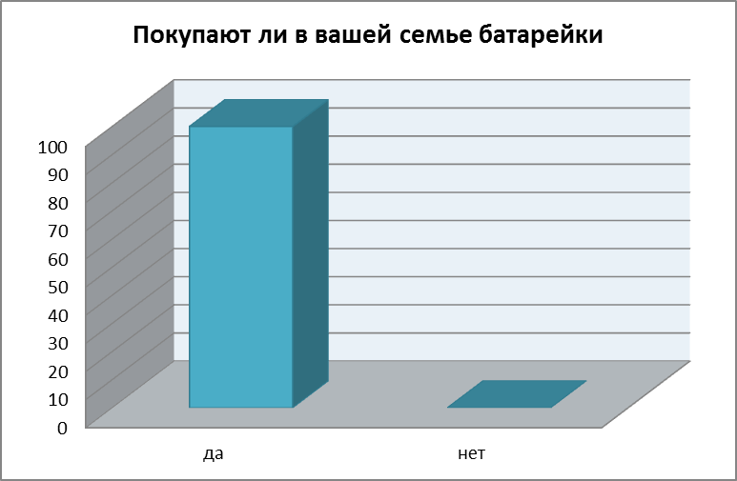
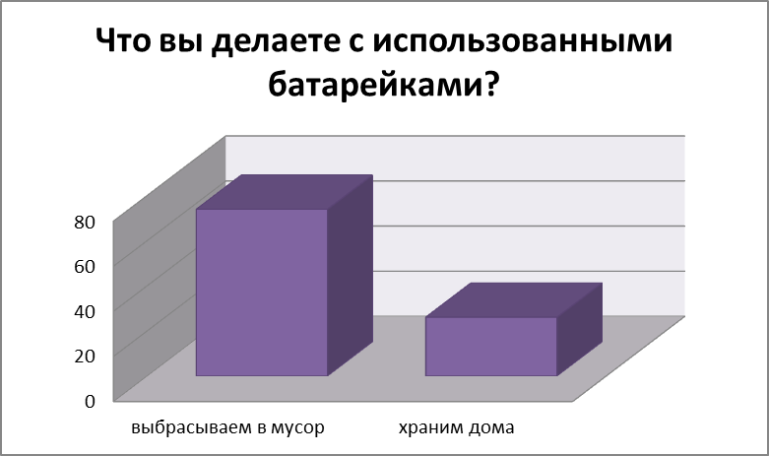
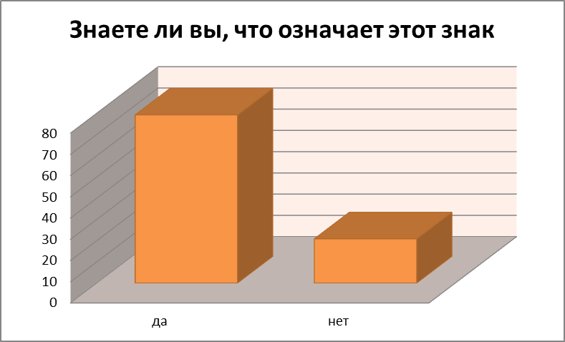

Сказки о батарейке
Батарейка и мышка.
Жила-была мышка-норушка. Весенним днем выбежала она из своей норки и вдруг увидела в траве что-то блестящее, круглое.
-Ты кто?-удивилась мышка
-Я- Батарейка.
-Батарейка? Никогда не видела батарейки- сказала мышка. А где твоя норка?
-Домиком мне был пульт для управления машиной. Долго я там жила. Пока заряд мой не кончился. Вот и выбросили меня в траву. Теперь нет у меня домика, и не нужна я никому. Батарейка горько заплакала.
-Не плачь, давай вместе жить в моей норке, там тепло и сухо.-предложила мышка.
Прошло несколько дней. Вдруг мышка заболела, а трава около норки стала желтеть. Веселые бабочки, порхавшие вокруг цветов на поляне, куда-то пропали. Опечалилась Батарейка. Она догадалась, что все эти беды произошли из-за нее. Ей стало жаль природу, и она пошла искать то место, где батарейке дают другую жизнь, ее перезаряжают.
Долго шла Батарейка, но никак не могла найти это место и оказалась возле красивого дома.
-Ой, Батарейка,- закричал мальчик- Откуда и куда ты идешь?
Все рассказала Батарейка мальчику Диме.
-Не знаешь ли ты, где батарейкам дают вторую жизнь?- с надеждой спросила она.
-Идем со мной, у нас в детском саду как раз ребята собирают использованные батарейки, и будут отправлять их в Москву. Вот все ребята удивятся и обрадуются.
Так оказалась Батарейка в ящичке с использованными батарейками в старшей группе.

Музыкальный руль
Диме очень хотелось иметь игрушку- музыкальный руль. Если нажать на клавиши этого руля, загорятся лампочки. Зазвучит музыка. Но мама только обещала купить руль.
Однажды Дима пришел в гости к своему приятелю Саше. Ребята играли в разные игры, рисовали. И вдруг Дима увидел в коробке такой руль, о котором он мечтал.
-Давай поиграем с этим рулем- предложил Дима
Но Саша махнул рукой, -Там нет батарейки.
-А где берут эти батарейки?- спросил Дима.
-В магазине-
Дома Дима попросил маму взять его с собой в магазин за покупками. Мама согласилась. Дима был рад
В магазине лежали разные батарейки: большие и маленькие, круглые и квадратные, блестящие и сверкающие. Дима удивился и спросил у мамы:
-Почему так много батареек?
Мама охотно рассказала сыну, что батарейка- очень нужная вещь. Она просто незаменима для человека. Фонарик, детские игрушки, фотоаппарат, радиоприемник, часы и многое другое невозможно представить без батареек.
Дима выбрал маленькую, синюю батарейку, она называлась пальчиковой. Он принес ее своему другу.
Долго мальчики играли с музыкальным рулем:нажимали разные клавиши, пели и слушали мелодии.
Когда батарейка разрядилась, ребята стали думать, что с ней делать. Саша вспомнил, что воспитательница в детском саду рассказывала о том, что батарейки нельзя бросать в мусорное ведро. Батарейка очень нужная и полезная вещь, но когда она отработает свой срок, может наносить вред природе.
Такую, отработавшую батарейку, лучше сдать на приемный
пункт по сбору батареек, тогда она не принесет вреда окружающей природе. Мальчики так и сделали.

Сказка про батарейку Сонечку.
В одном магазине в большой коробке жили-были новенькие блестящие батарейки. Одна из них была очень любопытной и постоянно выглядывала из коробки. Звали ее Сонечкой.
Скоро батарейку Сонечку купила девочка Маша. Принесла она ее домой и вставила в пульт управления от телевизора. Сонечка была очень довольна. Она приносит людям пользу и сама смотрит телевизор. Батарейка очень любила смотреть рередачи о животных. Но однажды Маша заметила, что батарейка «села». Вытащила она Сонечку, положила в карман. Пошла Маша на прогулку в парк, вытащила батарейку и бросила в кусты. Что случилось? Стала загрязняться почва. Животным и насекомым пришлось покинуть свои дома, заболели лягушка и зайчик. Заплакала батарейка Сонечка, расстроилась: «Теперь я приношу не пользу, а вред. Нельзя меня выбрасывать, нужно сдавать в специальные пункты приема». Увидела Машенька, какая беда случилась, убрала батарейку и повесила знак, чтобы все знали это правило.

Уважаемые родители!  Предлагаем Вам принять участие  в экологической акции  «Сдай батарейку – спаси планету»,  Собирая батарейки, мы не просто делаем наш край чище, мы смотрим дальше. Думаем, что объединившись вместе, мы сможем влиять на будущее, делать нашу жизнь безопаснее. Мы убеждены, что Вы поддержите нас в воспитании экологической культуры детей, понимании необходимости заботиться о своем здоровье, учиться быть здоровыми, охраняя природу.  Вместе научим ребенка безопасно жить в этом мире!  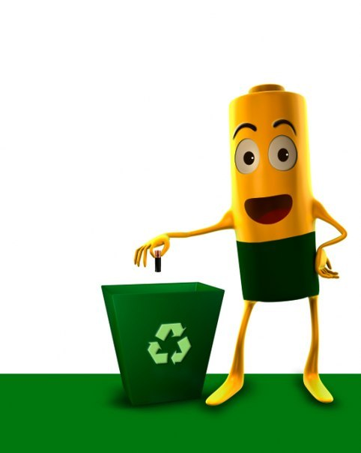  О ВРЕДЕ ИСПОЛЬЗОВАННЫХ БАТАРЕЕК, ИЛИ ПОЧЕМУ БАТАРЕЙКИ НЕЛЬЗЯ ВЫБРАСЫВАТЬ В УРНЫ, А НУЖНО СДАВАТЬ НА УТИЛИЗАЦИЮ.  Одна пальчиковая батарейка, выброшенная в мусорное ведро, загрязняет тяжёлыми металлами около 20 квадратных метров земли или 400 литров воды, а в лесной зоне это территория обитания двух деревьев, двух кротов, одного ёжика и нескольких тысяч дождевых червей!  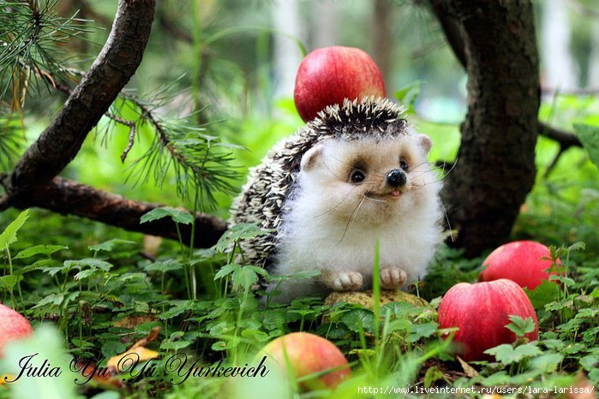 |  | Куда же можно сдать батарейки?  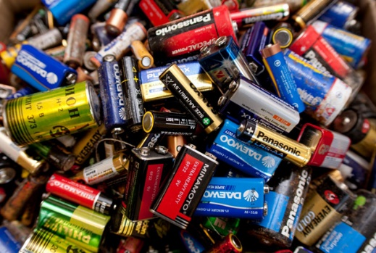  Адреса магазинов в Нижнем Новгороде:  1) ТЦ Карусель Комсомольская площадь, д. 2  Время работы: Пн-Вс 10:00-22:00  +7 (831) 20-22-300  2) ТРЦ "МЕГА", Нижегородская область, Кстовский район, с. Федяково,  Время работы: Пн-Вс 10:00-22:00  +7 (83145) 95220  В магазинах установлены специальные контейнеры, где можно оставлять использованные батарейки.  Почитайте вместе с детьми  Сказка «Батарейка и мышка»  Жила-была мышка-норушка. Весенним днем выбежала она из своей норки и вдруг увидела в траве что-то блестящее, круглое. -Ты кто ?-удивилась мышка -Я- Батарейка. -Батарейка? Никогда не видела батарейки- сказала мышка. А где твоя норка? -Домиком мне был пульт для управления машиной. Долго я там жила. Пока заряд мой не кончился. Вот и выбросили меня в траву. Теперь нет у меня домика, и не нужна я никому. Батарейка горько заплакала. Не плачь, давай вместе жить в моей норке, там тепло и сухо.-предложила мышка. Прошло несколько дней. Вдруг мышка заболела, а трава около норки стала желтеть. Веселые бабочки, порхавшие вокруг цветов на поляне, куда-то пропали. Опечалилась Батарейка. Она догадалась, что все эти беды произошли из-за нее. Ей стало жаль природу, и она пошла искать то место, где батарейке дают другую жизнь, ее перезаряжают. Долго шла Батарейка, но никак не могла найти это место и оказалась возле красивого дома. -Ой, Батарейка,- закричал мальчик- Откуда и куда ты идешь? Все рассказала Батарейка мальчику Диме. -Не знаешь ли ты, где батарейкам дают вторую жизнь?- с надеждой спросила она. -Идем со мной, у нас в детском саду как раз ребята собирают использованные батарейки, и будут отправлять их в Москву. Вот все ребята удивятся и обрадуются. Так оказалась Батарейка в ящичке с использованными батарейками в старшей группе. |  | МБДОУ ДЕТСКИЙ САД «ЗЕРНЫШКО»  В каком экологическом состоянии мы оставим планету для наших потомков, нужно думать уже сейчас!    Не забывайте, что личный пример - самая доходчивая форма обучения.  Знаете ли Вы?  Знак в виде перечеркнутого мусорного контейнера, сообщает о том, что этот предмет нельзя выбрасывать вместе с остальными бытовыми отходами.  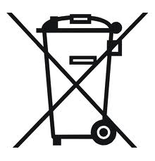  По данным ученых из агентства по охране окружающей среды США:  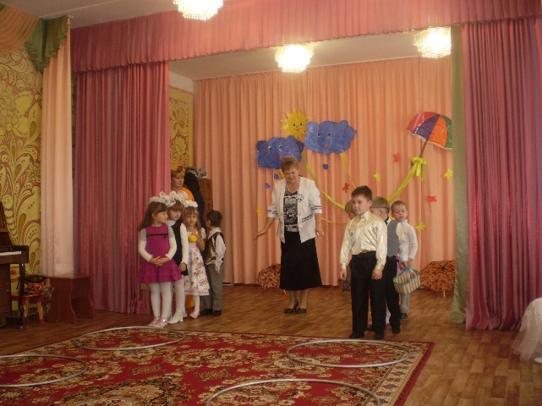  на долю батареек приходится более 50 % загрязнений из всех бытовых отходов.

